**Louati Ahmed Safouane**

16/07/1993 à El-Biar

Cité 1839 logts « AADL »

BT n°03/26.

Sebbala – El Achour – Alger.

Tél : 0791 41 01 95 /0558 32 41 65

E-mail : [xxxxxxxxxxxxx@xxx.com](mailto:xxxxxxxxxxxxx@xxx.com)

**Cherche actif d’emploi**

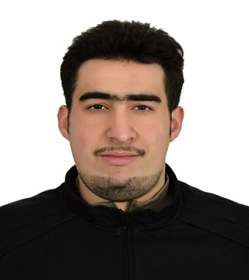

**FORMATIONS :**

**2016 Diplôme en journalisme, option : audio visuel.**

Kouba - algeriecentre de formation aux médias

**2016 Licence en sciences politique et relations internationnales.**

benaknoun- algerieuniversité alger 3

**2017Master en administration des affaires.**

**Option : Ressources Hmaines.**

Val hydra- algerieinstitut de formation en gestion de SONATRACH

**MAITRISE :**

Langues :

**ARABE : maternelle.**

**FRANCAIS : Courant.**

Logiciels maîtrisés : **Microsoft office.**

**CENTRE D’INTERET :**

Pratiquer du sport.

Regarder le football.

Analyser les faits de l’actualité et les debats politiques.

Achat et ventes.